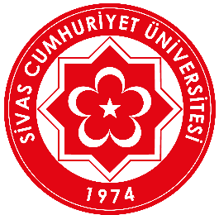
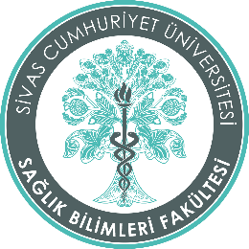
SİVAS CUMHURİYET ÜNİVERSİTESİ
SAĞLIK BİLİMLERİ FAKÜLTESİ
SINAV EVRAKI ÇOĞALTMA VE OPTİK OKUYUCU KULLANIMI TALEP FORMU

Sınav Evrakının Çoğaltılacağı Tarih | İlgili Bölüm |  | Ders Kodu | Dersin Sorumlusu
 |  |  |  | Adı Soyadı
 |  |  |  | İmzası
Sınav Tarihi ve Saati | Sınava Katılacak Öğrenci Sayısı |  | Sınav Evrakı Sayfa Sayısı | Toplam Çoğaltılacak Sayfa Sayısı
Sınav Evrakını Çoğaltacak  Öğretim Elemanın |  | Optik Okuyucunun Kullanılacağı Tarih ve Saati |  | Talebi Kabul Edenin
Adı Soyadı |  | Tarih: |  | Adı Soyadı
İmzası |  | Saat : |  | İmzası

AÇIKLAMA:
- Baskı Makinesinde yalnızca sınav evrakları çoğaltma işlemi yapılacaktır.
- Sınav Evrakı Çoğaltma Talep Formunun sınav tarihinden en geç 2 (iki) gün önce Dekanlığımıza teslim edilmesi gerekmektedir.
- Sınav evrakı çoğaltma işlemi her gün 13:30-16:00 saatleri arasında yapılacaktır.
- Optik Okuyucu kullanım işlemleri her gün 09:30-16:00 saatleri arasında yapılabilecektir.

